Peña Alarcón Raquel

ANÁLISIS NUMÉRICO

Aritmética del punto flotante y teoría de errores

1. Escribir un programa para calcular los errores absolutos y relativos en la aproximación de Stirling $n!≈\sqrt{2πn} {\left(\frac{n}{e}\right)}^{n}$ El error absoluto crece o decrece cuando n se incrementa? El error relativo crece o decrece cuando n aumenta? ¿Cuál es mejor?

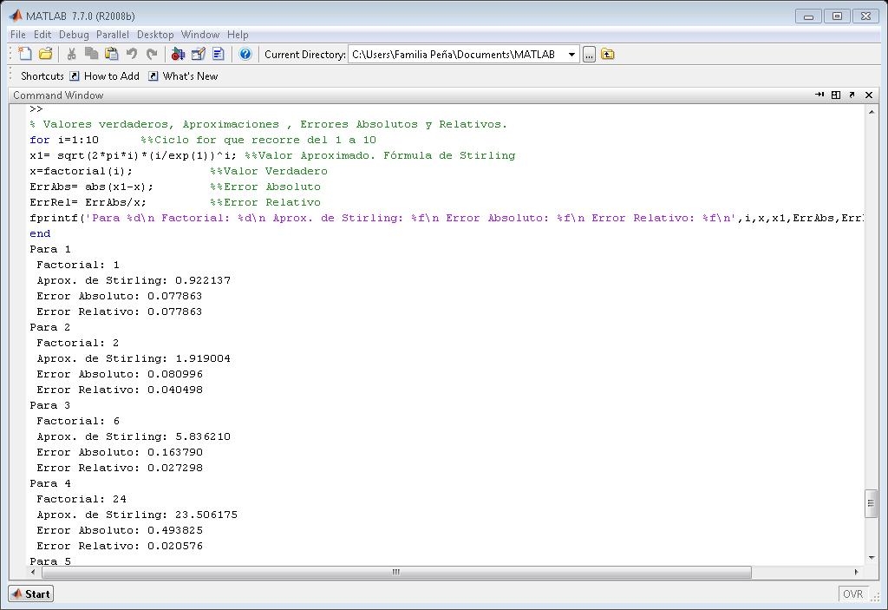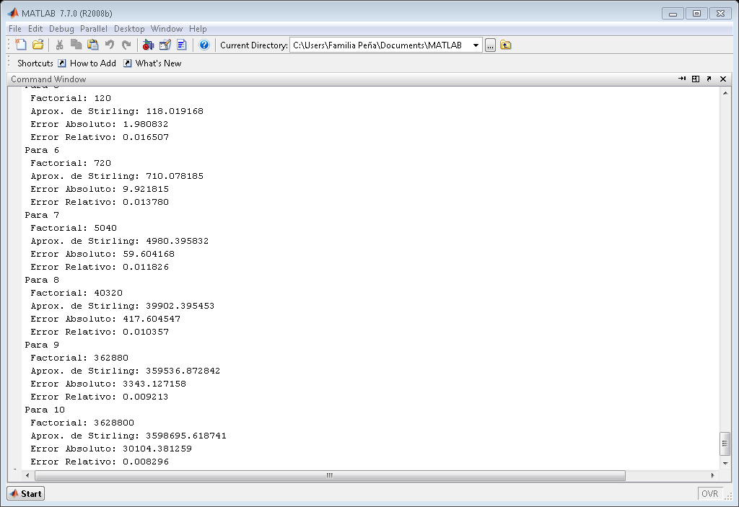

Se observa que el error absoluto y relativo son iguales para el primer número, n=1, sin embargo, conforme n aumenta, el error absoluto va incrementando, mientras el error relativo decrece acercándose a cero, recordando que el error relativo es más conveniente para trabajar pues está relacionado con la mantisa y la precisión.

Entonces podemos concluir que la aproximación de Stirling es bastante buena para números grandes, en este caso, llegamos hasta 10! .

2. Escribir un programa para calcular la constante matemática e de la definición

$$e= \lim_{n→∞}{{\left(1+\frac{1}{n}\right)}^{n}}$$

Específicamente, calcular (1 + 1/n) , para n= ${10}^{k}$ con k = 1,2, ...,20. Determinar el error en las aproximaciones sucesivas comparándolas con el valor de exp(1). El error siempre decrece cuando n crece? Explicar los resultados.

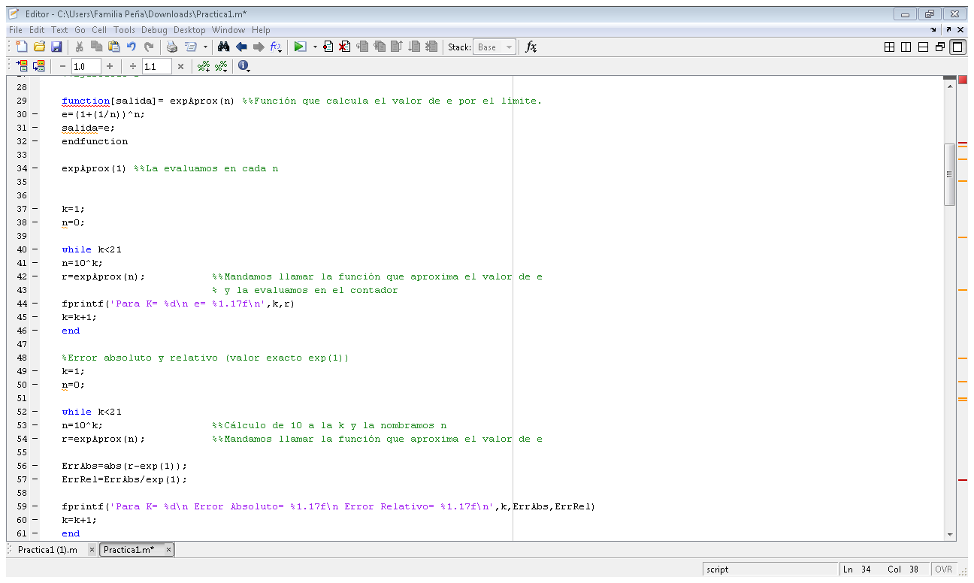

Resultados:

# exp valor error absoluto error relativo

1 2.718281828459045 2.5937424601000023 0.12453936835904278 0.045815473235769066

# exp valor error absoluto error relativo

2 2.718281828459045 2.7048138294215285 0.01346799903751661 0.004954599959619134

# exp valor error absoluto error relativo

3 2.718281828459045 2.7169239322355936 0.0013578962234515046 0.0004995421038521516

# exp valor error absoluto error relativo

4 2.718281828459045 2.7181459268249255 0.000135901634119584 4.999541721419838e-05

# exp valor error absoluto error relativo

5 2.718281828459045 2.7182682371922975 1.359126674760347e-05 4.999947615920371e-06

# exp valor error absoluto error relativo

6 2.718281828459045 2.7182804690957534 1.359363291708604e-06 5.000818081027336e-07

# exp valor error absoluto error relativo

7 2.718281828459045 2.7182816941320818 1.3432696333026684e-07 4.941612820419539e-08

# exp valor error absoluto error relativo

8 2.718281828459045 2.7182817983473577 3.011168736577474e-08 1.1077470720850393e-08

# exp valor error absoluto error relativo

9 2.718281828459045 2.7182820520115603 2.2355251516614771e-07 8.224037435179281e-08

# exp valor error absoluto error relativo

10 2.718281828459045 2.7182820532347876 2.2477574246337895e-07 8.26903745263239e-08

# exp valor error absoluto error relativo

11 2.718281828459045 2.7182820533571102 2.248980650598753e-07 8.273537449476562e-08

# exp valor error absoluto error relativo

12 2.718281828459045 2.7185234960372378 0.00024166757819266138 8.890453361477211e-05

# exp valor error absoluto error relativo

13 2.718281828459045 2.716110034086901 0.002171794372144209 0.0007989584999636951

# exp valor error absoluto error relativo

14 2.718281828459045 2.716110034087023 0.0021717943720220845 0.000798958499918768

# exp valor error absoluto error relativo

15 2.718281828459045 3.035035206549262 0.31675337809021675 0.11652705572099553

# exp valor error absoluto error relativo

16 2.718281828459045 1.0 1.718281828459045 0.6321205588285577

# exp valor error absoluto error relativo

17 2.718281828459045 1.0 1.718281828459045 0.6321205588285577

# exp valor error absoluto error relativo

18 2.718281828459045 1.0 1.718281828459045 0.6321205588285577

# exp valor error absoluto error relativo

19 2.718281828459045 1.0 1.718281828459045 0.6321205588285577

# exp valor error absoluto error relativo

20 2.718281828459045 1.0 1.718281828459045 0.6321205588285577

No, el decrecimiento en ambos errores solo sucede hasta k=10, observándose que en estos valores la aproximación a "e" es buena, mostrándolo en el error relativo y absoluto muy pequeños. De k=11 a k=15, el error absoluto y relativo empiezan a crecer debido al error de redondeo o truncamiento de la máquina y de k=16 a k=20 ambos errores se mantienen constantes.

Esto último se debe a que la aproximación se vuelve 1 esto es debido a que $\frac{1}{n}$ se hace muy pequeño y la computadora al utilizar aritmética del punto flotante con una n muy grande supera al $ε_{mach},$ por lo que 1/n se redondea a cero y (1+(1/n))ˆn es igual a 1 pues 1+0 = 1, provocando que la aproximación a “e” se aleje. Creando diferencias entre el valor aproximado y el valor real de e para estos últimos valores de k.

4. Considera la serie finita $\sum_{n=1 }^{∞}{\frac{1}{n}}$

b. Explicar por qué sumando la serie en aritmética del punto flotante se obtiene una serie finita.

La suma converge en aritmética de punto flotante porque la computadora tiene un valor finito de decimales para guardar, y conforme “n” va creciendo, el sumando 1/n se va haciendo muy pequeño, tan pequeño que para la computadora, la suma se mantiene constante en cierto valor de la suma, dejando de considerar una infinidad de sumandos.

c. Tratar de predecir cuándo la suma parcial no cambiará en formato IEEE simple y doble.

Como ya hemos notado anteriormente, se detendrá cuando $\frac{1}{n}$ se suficientemente despreciable, esto es, en formato de aritmética flotante, cuando:

$\frac{1}{n}$ < $ε_{mach}* \sum_{k=1}^{n-1}{\frac{1}{n}}$ Tenemos que la parte derecha de la desigualdad es la distancia que hay entre $\sum_{k=1}^{n-1}{\frac{1}{n}}$ y el número más pequeño que se puede expresar en punto flotante.

Por lo tanto n> $\frac{1}{ε_{mach}* \sum_{k=1}^{n-1}{\frac{1}{n}}}$

Así que para n que cumple la desigualdad, 1/n será redondeado a la cantidad inmediata anterior, es decir, la serie dejará de crecer y permanecerá constante.

5 a. Grafica la función f(x)= $\frac{\left(1+x\right)-1}{x}$ en [${10}^{-13}$, ${10}^{-12}]$ usando cálculo.

b. Grafica la función anterior usando el programa con un esparcimiento de ${10}^{-13}$ explicar los resultados.

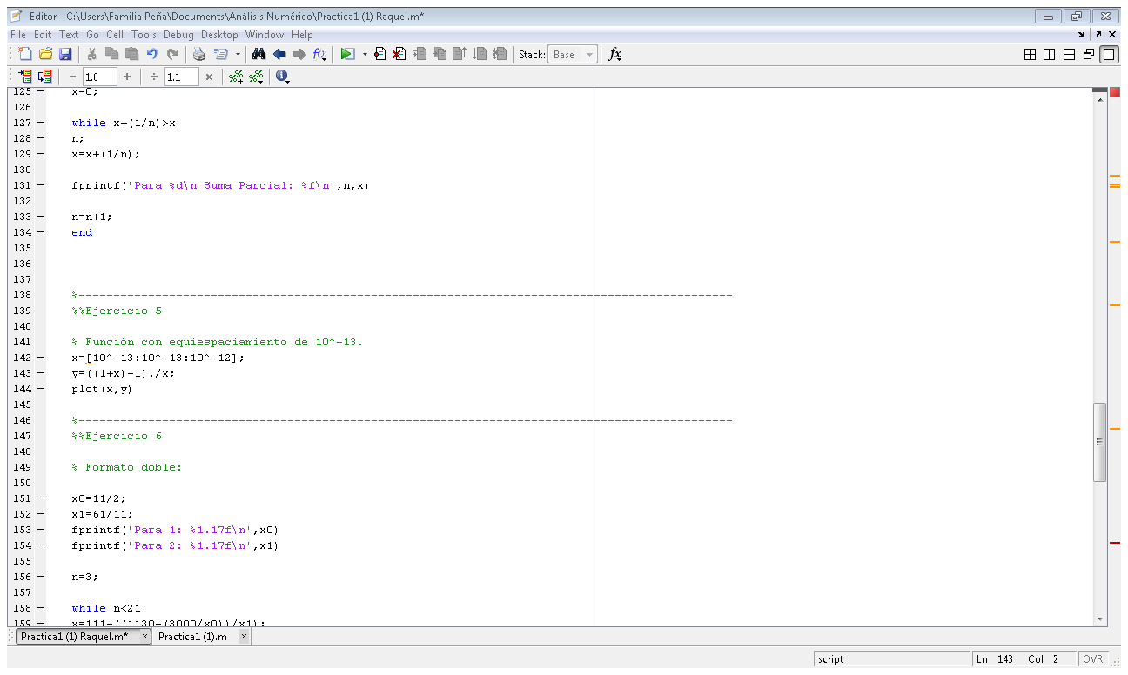

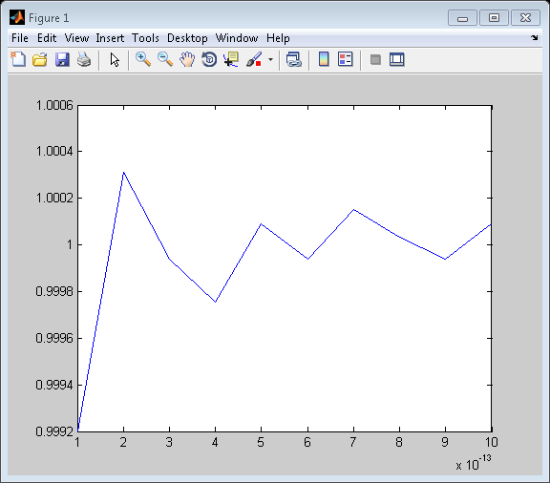

En primera instancia, notamos que ésta gráfica no es nada parecida a la obtenida mediante cálculo. Observamos que al realizar la gráfica, el programa realiza tres operaciones: suma, resta y división, provocando errores y pérdida de cifras significativas.

En cada una conlleva a un error. Para la suma hay pérdida de cifras significativas debido al redondeo y además al hecho de tener un intervalo tan pequeño hace que para cada x (espaciamiento), el programa nuevamente haga un redondeo. En la resta, notamos que realizamos esta operación con números de la misma magnitud, lo que nos lleva a un resultado con menores dígitos significativos, lo que acarrea un error. En la división tenemos que dividir entre algo pequeño, resultarán errores que modificarán el resultado.

Entonces, en lugar de que la gráfica constante=1 se traslade, ocurre más de un error pues cada vez que se sustituye la x (una x pequeña) en la función, el programa hace un redondeo y habrá pérdidas de cifras significativas.